报道时间： | xxxx年x月x日 | 报送单位： | 机电工程学院
信息标题： | 标题
正文 | 字体：仿宋 四号  间距：32磅  图片格式：宽800  照片另附，不要插入该文档中  图片与报道分开，打个包。如下：  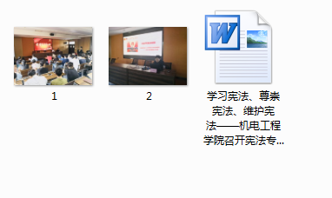
撰稿人： | 某某某 | 审稿人：
说明：照片另附，不要插入该文档中。

